Colégio Pedro II – Campus Humaitá I

VALOR: 2 PONTOS

NOTA: __________
Nome: ____________________________________________
5º ano - Turma: ________ Data: 14 /04 /2015

1º Teste de Ciências – 1º Período

1) As frases a seguir estão cientificamente incorretas ou parcialmente corretas. Leia-as com atenção e corrija ou complete com as informações necessárias. (0,1 cada)

a) A água é importante apenas para o bom funcionamento do sistema digestório.

__________________________________________________________________________________

__________________________________________________________________________________

b) Durante os exercícios físicos nosso corpo consome mais energia e o coração bate mais rapidamente para bombear mais sangue com gás carbônico para as células.

__________________________________________________________________________________

__________________________________________________________________________________

c) Tanto os alimentos quanto o ar que inspiramos passam pela faringe, e a epiglote, que fica logo depois, impede que o alimento siga para o esôfago.

__________________________________________________________________________________

__________________________________________________________________________________

d) O alimento que ingerimos é totalmente digerido no estômago e de lá os nutrientes passam à corrente sanguínea.

__________________________________________________________________________________

__________________________________________________________________________________

2) No nosso dia a dia, vivenciamos diversas situações ligadas a diferentes sistemas do corpo humano. Leia atentamente as afirmações e numere cada uma de acordo com o sistema correspondente:
(0,1 cada)

- Sistema digestório | - Sistema respiratório
- Sistema excretor | - Sistema circulatório

( ) | Atchim!!! Um pelinho, um lugar com poeira ou com cheiro forte e pronto: o espirro é inevitável... Ele é uma reação involuntária de nosso organismo à presença de partículas ou micróbios que causam irritação, e atua como um eficiente mecanismo de defesa de nosso organismo, muitas vezes desobstruindo o nariz.
( ) | O vômito é uma das formas de eliminar do organismo as substâncias nocivas. Pode ser provocado pela ingestão de alimento, por ter engolido uma substância irritante ou tóxica ou pela ingestão de alimentos em mau estado.
( ) | Quando bebemos muito líquido, a vontade de ir ao banheiro logo aparece, porque a bexiga cheia incomoda...
( ) | Hora do recreio e com tanta correria, o coração bate acelerado e as faces do rosto ficam logo rosadas.
3) Observe os esquemas e ligue-os aos sistemas que eles representam: (0,1 cada)

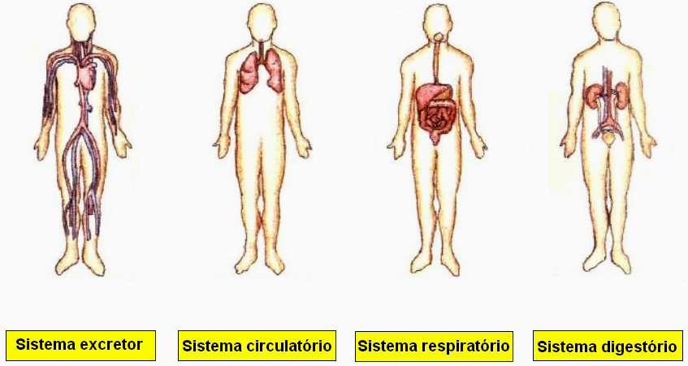

4) Numere os parênteses, na ordem correta, as etapas que descrevem como o sangue circula no nosso corpo. (0,1 cada)

( ) | Nos vasos capilares ocorre a troca de materiais com as células.
( ) | As artérias que saem do lado esquerdo do coração conduzem o sangue para todo o corpo.
( ) | O sangue carregado de gás carbônico e resíduos chega, através das veias, ao lado direito do coração.
( ) | O sangue vai para os pulmões, de onde o gás carbônico será eliminado com a expiração.
( ) | O sangue rico em oxigênio, vindo dos pulmões, chega ao coração para ser distribuído pelo corpo.


5)

a) Por que a urina é importante no sistema excretor? (0,1)
____________________________________________________________________________

____________________________________________________________________________

b) Qual o órgão do sistema urinário fica mais sobrecarregado quando estamos “apertados” para urinar?
(0,1)
____________________________________________________________________________

c) Qual a função deste órgão no corpo? (0,1)

( ) Filtrar o sangue. ( ) Conduzir o sangue até o rins. ( ) Armazenar a urina até ser eliminada.

